
Universidade do Minho
Licenciatura em Ciências da Computação

Unidade Curricular de
Bases de Dados
Ano Letivo de 2022/2023
Caum PetClinic

Hugo Costa(96059), Nelson Almeida(95652), Nuno Costa(97610), Sara Fontes(92999)
Outubro, 2022

BD

Serviço de Entrega ao Cliente
Hugo Costa (96059), Nelson Almeida (95652), Nuno Costa (97610), Sara Fontes (92999)
Dezembro, 2022

Resumo
Este relatório foi elaborado no âmbito da unidade curricular Base de Dados, com o propósito do desenvolvimento e implementação de um sistema de base de dados.
O objetivo do nosso trabalho é a implementação de um sistema de gestão de base de dados numa cadeia de clínicas veterinárias e, por essa razão, é importante a capacidade de gestão de dados e informação para um melhor funcionamento de cada clínica. Por forma a obter uma boa estruturação do nosso sistema, o seu desenvolvimento foi divido em 3 fases em que em cada uma houve um processo de validação.
Em primeiro lugar, foram estabelecidos requisitos que o sistema deveria preencher de modo a suportar as os objetivos pretendidos com esta implementação. Depois, com base nos requisitos, estabelecemos um modelo conceptual com entidades estabelecidas, bem como os respetivos atributos e relações entre entidades. No fim, tal como já referido, fizemos a validação do modelo realizado.
O passo seguinte foi a construção do modelo lógico, baseado no conceptual. Após construído fizemos a sua análise e, por fim, validação através da normalização.
A terceira e última etapa consistiu na implementação física do sistema na ferramenta MySQL Workbench, com base no modelo lógico executado.
Terminando estas 3 fases dá-se por terminado o projeto.

Área de Aplicação: Desenvolvimento e implementação de Sistemas de Bases de Dados.
Palavras-Chave: Bases de Dados, Bases de Dados Relacionais, Bases de Dados Não Relacionais, Análise de Requisitos, Modelo Lógico, Modelo Conceptual, Entidades, Atributos, Normalização, MySQL Workbench, SQL.

Índice

Resumo 3
Índice 4
Anexos 4
Índice de Figuras 5
Índice de Tabelas 6
Definição do Sistema 7
Contextualização 7
Fundamentação 7
Apresentação do Caso de Estudo 8
Motivação e Objetivos 8
2.3. Tabelas e Figuras 2
2.4. Siglas e Acrónimos 3
2.5. Referências Bibliográficas 3
2.6. Tipo de Ficheiro 3
3. Conclusões e Trabalho Futuro 4
Bibliografia 5
Referências WWW 6
Lista de Siglas e Acrónimos 7

Anexos
I. Anexo 1 9

Índice de Figuras

Figura 1 - Ilustração de inserção de uma figura e legenda. 3

Índice de Tabelas

Tabela 1 - Ilustração de inserção de uma tabela e sua legenda. 3

- Definição do Sistema

  - Contextualização
Em outubro de 2017 foi fundada pelo Senhor Jacinto Rocha a Caum PetClinic, sediada em Braga, como prenda para o seu filho, Dr. Paulo Rocha, por terminar o seu curso em Medicina Veterinária. Este negócio local e de família depressa se expandiu para 3 clínicas no município e com pretensões a uma expansão ainda maior para nível nacional. O pretendido pelos proprietários seria que todas as clínicas seguissem o mesmo protocolo onde seriam integradas por 9 colaboradores. Sendo estes: 1 gestor de clínica, 1 administrativo, 4 profissionais de saúde animal e 3 assistentes médicos.

1.2 Fundamentação
Para conseguirem implementar este serviço com sucesso necessitariam de uma Base de Dados Central (BDC) que seria integrada às 8:00 e 16:00 por dados localizados nas Bases de Dados Locais (BDL) associadas a cada uma das clínicas. O sistema deve estar pronto para, a qualquer momento, integrar novas clínicas e distribuidores. O tratamento de dados numa instituição de saúde deve ser rigoroso e cumprir todas as normas legislativas aplicadas. Em condições normais, em média são realizadas 34 recolhas e entregas de animais por dia em cada clínica. A cada pedido está associado, um identificador único do mesmo, um identificador do estafeta que realizará o serviço, um identificador do animal, o contacto do proprietário, a morada de recolha e entrega do animal, a intervenção pretendida e notas para o proprietário do animal com recomendações que os profissionais de saúde achem pertinentes, o estado da intervenção, estado da entrega/recolha. Cada pedido tem também associado um valor de faturação, valor pago ao estafeta para o serviço de entrega/recolha e o lucro do serviço prestado. A base de dados central terá também catalogado e atualizado mensalmente para controle estatístico o número de intervenções, qual a intervenção mais requisitada, qual o animal com mais intervenções e taxa de lucro.

  - Apresentação do Caso de Estudo
A “Caum PetClinic” é uma clínica fictícia, que foi idealizada para desenvolver um caso para estudo, no domínio da “Gestão de Entregas ao Domicílio”, com o intuito de desenvolver um sistema de gestão de bases de dados.
  - Motivação e Objetivos
A principal motivação para o desenvolvimento da base de dados para a clínica é uma melhor gestão de dados, tanto do staff como dos clientes, por exemplo, número de consultas de cada profissional de saúde para calcular o rendimento de cada um, controlar as necessidades de cada animal.
Com a diminuição do número de clientes derivado da falta de tempo para tratar dos animais o Dr. Paulo Rocha teve a ideia de criar uma forma de facilitar este serviço com uma metodologia de recolha e entrega de animais ao domicílio. Para implementar isto definiu um conjunto de objetivos enumerados a seguir:
- Melhorar a eficiência da clínica diminuindo o tempo de atraso por parte dos donos;
- Gestão de marketing através da análise da entrada de animais e as respetivas intervenções maximizando assim os lucros por clínica;
- Traçar perfis de clientes e as tendências regionais;
- Oferecer comodidades aos clientes com um serviço premium;
- Controle de estafetas e rotas para a maximização de recolhas e entregas por dia;
- Melhoria da qualidade do serviço das clínicas.

  - Análise da Viabilidade do Projeto
Estamos a desenvolver este projeto com vista na criação de um Sistema de Gestão de Bases de Dados onde serão relacionados uma panóplia de dados que possibilitarão ao Dr. Paulo a criação de um modelo de negócio não usual, o que, por conseguinte, possivelmente gerará mais receita e um crescimento da sua empresa, e gerir da forma mais eficiente possível todos os efetivos da clínica potenciando assim a taxa de lucro e o engajamento com o público-alvo das suas clínicas. Este sistema trará ainda ao Dr. Paulo Rocha uma maior fiabilidade nos resultados e dados colecionados para análise da performance das suas clínicas impedindo a manipulação dos mesmos por terceiros. Em suma, com a implementação deste projeto, acreditamos que seja efetivamente possível cumprir os objetivos referidos anteriormente.

  - Recursos e Equipa de Trabalho
A equipa de trabalho reunida para a realização desta base de dados é constituída por 4 especialistas em Bases de Dados e o Dr. Paulo Rocha (Dono da Caum PetClinic).
Em relação aos recursos utilizados, foram contratados mais funcionários para a recolha e entrega do cliente e adquiridos 1 servidor, 1 Sistema de Gestão de Bases de Dados, 12 veículos por clínica com os respetivos sistemas de transporte e acomodação para os animais, 15 pda’s por clínica para o registo de informação e gestão de pedidos.

- Levantamento e análise de requisitos
  - Método de levantamento e de análise de requisitos adotado
Com o intuito de recolher informações acerca do funcionamento de redes de transportes animal e das clínicas veterinárias, decidimos recorrer a vários métodos de procura e obtenção de informação, de forma a obtermos um melhor resultado e abranger todas as perspetivas e casos possíveis.
Este levantamento, permite-nos estabelecer um conjunto completo de requisitos básicos, e não básicos, que pretendemos que seja possível implementar na nossa base de dados, corrigir problemas e erros pré-existentes. Exemplos desses métodos de recolha de informação são: simulações - diversas empresas de canis utilizam transportes próprios para tal, por isso, avaliamos as funcionalidades e serviços prestados por estes, bem como as suas limitações e os seus problemas; reuniões – reunimos com o Dr. Paulo Rocha para identificar todos as vantagens e desvantagens da implementação do sistema e tentar corrigir, ao máximo, algumas desvantagens; questionários – para analisarmos as opiniões dos habituais clientes da clínica e de donos de animais. No final, ficou óbvio que as opiniões eram bastante positivas.

  - Organização dos requisitos levantados
    - Requisitos de descrição
RD01 – Cada clínica é identificada por um id, tem uma morada e um contacto.

RD02 – Cada cliente é identificado pelo seu NIF, e tem nome, data de nascimento, pontos acumulados, número de telemóvel, email e, por fim, morada.

RD03 – Cada funcionário é identificado pelo NIF, e tem nome, data de nascimento, contacto, email, avaliação, o seu respetivo cargo e, por fim, morada.

RD04 - Cada carrinha usada como transporte é identificada pela matrícula, sendo possível verificar a sua disponibilidade para uso e quantos km percorreu na última viagem. Para além disso, tem um conjunto de anotações sobre o veículo - estado, etc.

RD05 – Cada animal é identificado por um id e contém características como nome, raça, espécie, data de nascimento, peso e histórico clínico.

RD06 – Cada pedido é identificado por um id, tem data estimada de recolha, data efetiva de recolha e entrega, custo final uma avaliação e um tipo de serviço associado.

RD07 – Uma carrinha pode realizar vários pedidos.

    - Requisitos de Exploração
RE01 - Ao final, o sistema deve apresentar o número de pedidos realizados nesse dia.
RE02 - Deverá ser possível efetuar um registo dos clientes mensais de cada clínica.
RE03 – Depois da implementação do sistema de base de dados, deverá ser possível a listagem dos animais por raças.
RE04 – Deverá ser possível listar o top 3 de melhores clientes mensais da cadeia de clínicas.
RE05 – Com a implementação do sistema, deverá ser possível a listagem de funcionários de cada clínica bem como agrupar os mesmos por cargo.
RE06 – Será possível verificar o funcionário com menos pedidos realizados num período de 5 dias consecutivos.
    - Requisitos de administração
RA01 – Um pedido só pode ser processado por um funcionário.
RA02 – Um pedido só pode ser feito por um cliente ou por um funcionário caso haja consentimento do cliente.
RA03 – Apenas os funcionários podem criar novas fichas de clientes.
RA04 – Existe apenas um pedido para cada consultório para cada clínica num determinado de tempo.
RA05 – Apenas os funcionários podem aceder a informação do sistema, sem alterar a mesma.
RA06 – Somente o administrativo de cada clínica pode alterar ou remover os dados do sistema.
  - Análise e validação de geral dos requisitos
O processo de análise provém do processo de levantamento que possui três fases, sendo elas, os requisitos de descrição, os requisitos de exploração e os requisitos de administração.
Após o levantamento desses requisitos foi necessário realizar uma análise dos mesmos, em reunião de grupo, onde chegamos a um acordo para sabermos quais os principais requisitos e nos quais nos devíamos focar e desenvolver.
Nessa reunião, com os requisitos de descrição, focamo-nos em analisar e verificar quais os tópicos mais indispensáveis para o melhor funcionamento da nossa transportadora e empresa.
De seguida, entramos na fase de análise dos requisitos de exploração em que fomos anotando as informações mais importantes que teríamos de extrair.
Por fim, passamos para a fase de análise dos requisitos de administração, onde estabelecemos as restrições da nossa base de dados, de forma a não haver erros no sistema.
Após todo um debate de ideias, reunimos as diferentes perspetivas de cada elemento do grupo e chegamos a um consenso sobre os requisitos do nosso trabalho.
- Modelação conceptual
  - Apresentação da abordagem de modelação realizada
Para facilitar a criação da nossa base de dados começamos por esquematizar um Diagrama ER, visto que é uma forma clara e objetiva de ilustrar as identidades envolventes e as relações entre as mesmas. O primeiro passo é a identificação das entidades, de seguida a os relacionamentos e por fim os atributos.

  - Identificação e caracterização das entidades
Considerando o nosso projeto, consideramos que as entidades essenciais são: Clínica, Cliente, Animal e Pedido. De modo a cumprir os requisitos enunciados anteriormente, cada entidade deve ter as seguintes características:
- Clínica é a entidade que representa o local de tratamento dos animais dos clientes, onde ocorrem atividades como o cuidado clínico e estético dos animais e a venda de alimentos e medicamentos. É também o espaço onde são entregues os animais. Cada clínica é identificada por código identificador.
- Cliente representa o responsável pelo animal e é entidade que vai efetuar os pedidos de entrega do animal a partir da sua morada, que é um atributo composto. É identificado pelo seu NIF e tem como características o nome, data de nascimento, pontos, contacto e morada.
- Animal é a entidade que representa o paciente que é entregue à clínica onde irá usufruir dos cuidados nela disponíveis. É identificado por um número que o identificará e caracterizado por nome, raça, histórico, espécie, data de nascimento e peso.
- Pedido é a representação do pedido feito pelo cliente para o transporte do animal para a clínica e para casa. É identificado por um código e tem como características as datas estimadas/efetivas de entrega/recolha, o custo final, avaliação e por serviço.
- Funcionário representa todos os cargos de colaboradores que trabalham numa clínica, desde enfermeiros e médicos até administradores. Este tem como identificador o seu NIF e como características o nome, a data de nascimento, o cargo que exerce, uma avaliação, contacto e morada.
- Carrinha representa o meio de transporte usado para as entregas e/ou recolhas dos animais no serviço delivery. É identificada pela matrícula, e é possível saber se está a ser usada e quantos quilómetros foram percorridos na sua última viagem para calculo do custo a ser cobrado a quem fez o pedido. Para além destas características, é de destacar também as notas sobre o veículo e viagens passadas.
  - Identificação e caracterização dos relacionamentos
Nesta modelação englobamos os relacionamentos entre as entidades. Assim, de seguida, apresentamos uma análise e explicação para cada um dos relacionamentos:

- Relacionamento Animal – Cliente

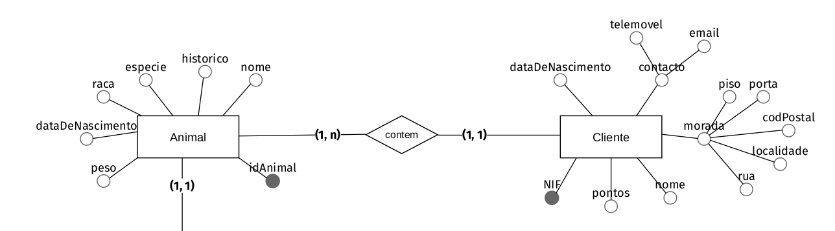
Relacionamento: Animal tem cliente.

Descrição: Uma vez que um animal tem um cliente, estas duas entidades relacionam-se e é importante existir o armazenamento das informações do animal, para poderem serem utilizadas e atualizadas ao longo do tempo.

Multiplicidade: Animal (1,n) - Cliente (1,1)
Um animal tem 1 cliente responsável por ele e esse cliente tem 1 animal.

Atributos: No relacionamento “possui” entre o Animal e o Cliente não existem atributos associados.

- Relacionamento Animal – Pedido

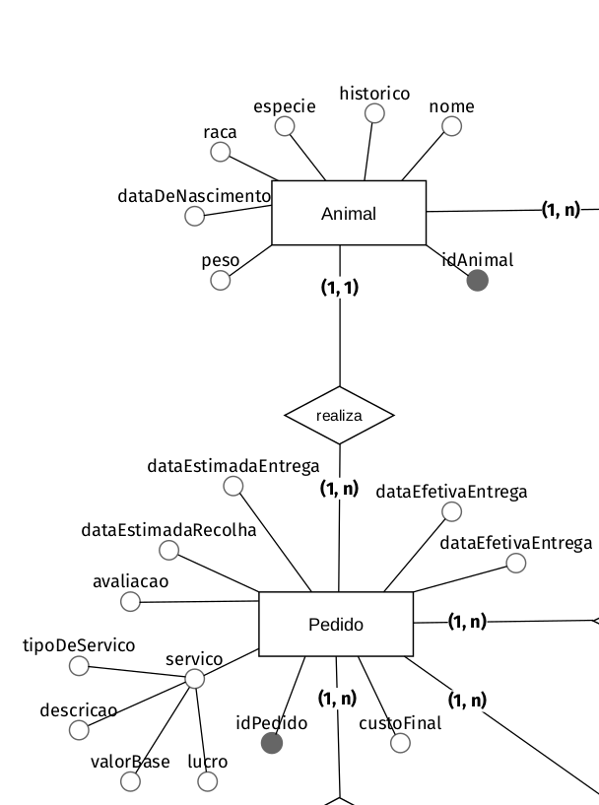

Relacionamento: Animal associado a pedido.

Descrição: Uma vez que um animal está associado a um pedido, é importante relacionar estas entidades, de modo a poder armazenar as informações relativas ao pedido efetuado para assim fazer uma melhor gestão de horários e transporte a utilizar, serviço e custos.

Multiplicidade: Animal (1,1) – Pedido (1,n)
Um animal está associado a 1 ou N pedidos e um pedido está associado a apenas 1 animal.

Atributos: No relacionamento “associado a” entre o Animal e o Cliente não existem atributos associados.

- Relacionamento Pedido – Clínica

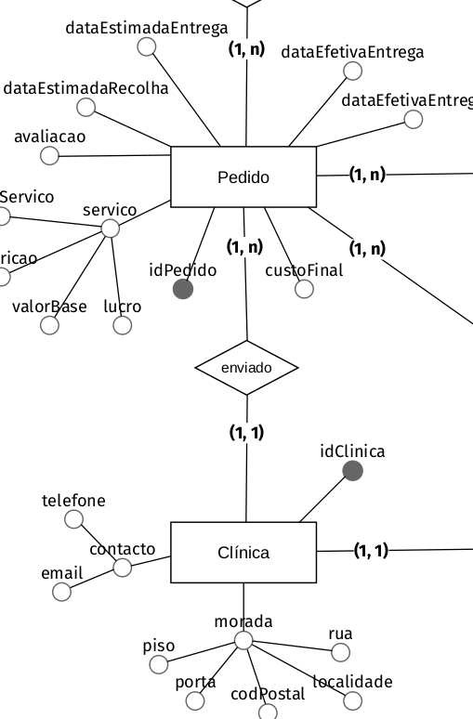

Relacionamento: Pedido enviado para clínica.

Descrição: Os pedidos associados a cada animal são enviados para a respetiva clínica, logo é importante haver um relacionamento entre estas duas entidades.

Multiplicidade: Pedido (1,n) – Clínica (1,1)
Um pedido pode só pode ser enviado para uma clínica enquanto que uma clínica pode receber 1 ou N pedidos.

Atributos: No relacionamento “enviado para” entre o Pedido e o Clínica não existem atributos associados.

- Relacionamento Clínica – Funcionário
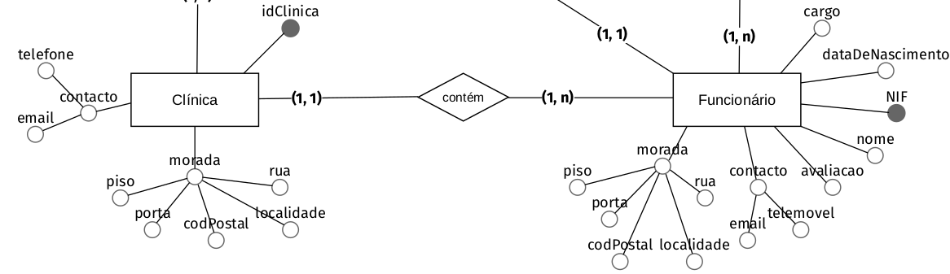

Relacionamento: Clínica contém funcionário.

Descrição: Uma clínica contém vários funcionários, logo estas duas entidades relacionam-se e é importante o armazenamento dos dados relativos ao funcionário.

Multiplicidade: Clínica (1,1) - Funcionário (1,n)
Uma clínica pode ter 1 ou N funcionários, enquanto um funcionário apenas pode ter uma clínica.

Atributos: No relacionamento “contém” entre a Clínica e o Funcionário não existem atributos associados.

- Relacionamento Pedido – Funcionário

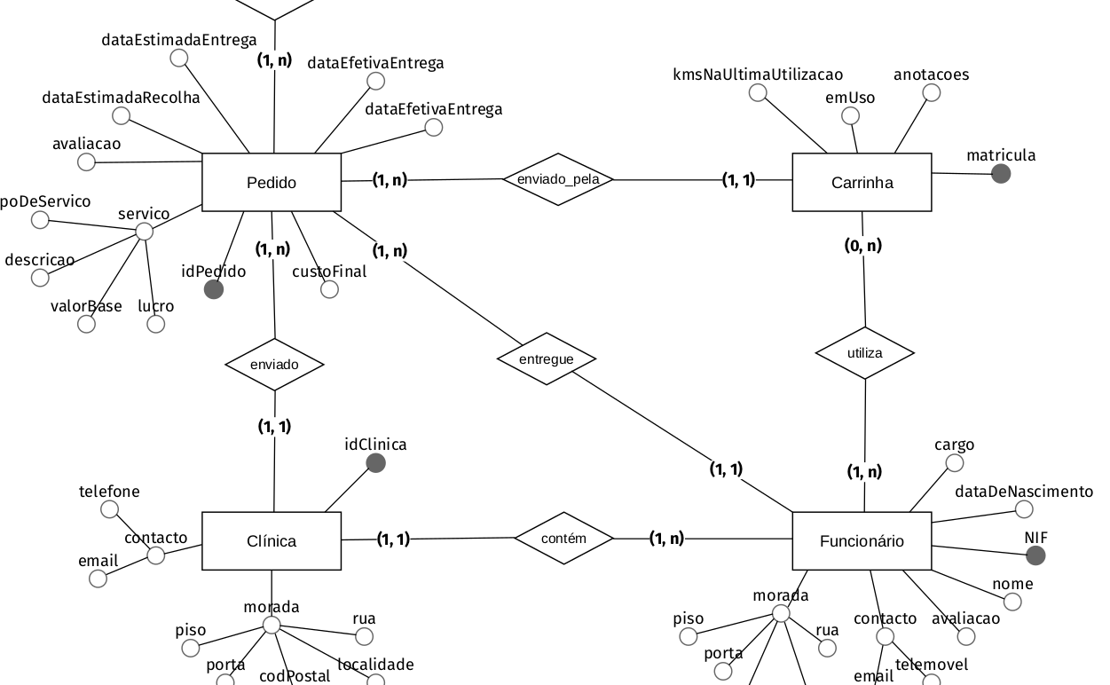

Relacionamento: Pedido atribuído ao funcionário.

Descrição: Os pedidos são atribuídos aos funcionários logo é importante relacionar estas duas entidades, de modo a poder armazenar as informações relativas a que funcionário foi entregue o pedido, para assim existir uma melhor gestão de funcionários disponíveis e ocupados.

Multiplicidade: Pedido (1,n) - Funcionário (1,1)
Um pedido pode só pode ser entregue a 1 funcionário e um funcionário pode receber 1 ou N pedidos.

Atributos: No relacionamento “atribuído ao” entre o Pedido e o Funcionário não existem atributos associados.

- Relacionamento Pedido – Carrinha

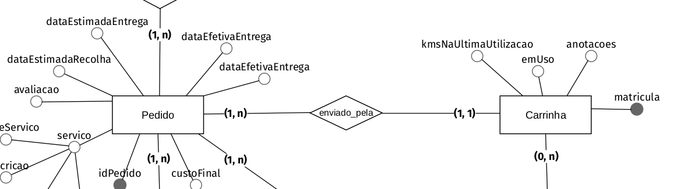

Relacionamento: Pedido atribuído a carrinha.

Descrição: Um pedido é atribuído a uma carrinha para que esta esteja responsável por fazer a recolha e entrega do mesmo. Este relacionamento é importante para que exista uma melhor gestão de carrinhas disponíveis.

Multiplicidade: Pedido (1,n) - Carrinha (1,1)
Um pedido pode só pode ser atribuído a 1 carrinha enquanto que a uma carrinha pode ser atribuído 1 ou N pedidos.

Atributos: No relacionamento “atribuído_a” entre o Pedido e a Carrinha não existem atributos associados.

- Relacionamento Carrinha – Funcionário
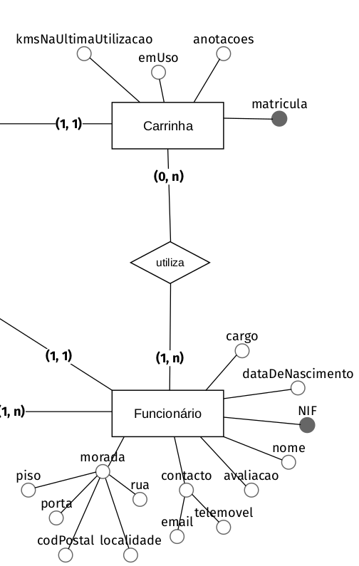

Relacionamento: Carrinha utilizada por funcionário.

Descrição: Uma carrinha é utilizada por um funcionário para que o pedido seja recolhido e entregue, logo é importante que exista um relacionamento entre estas duas entidades.

Multiplicidade: Carrinha (1,1) - Funcionário (1,n)
Uma carrinha pode ser utilizada por 1 ou N funcionários enquanto que 1 funcionário apenas pode utilizar uma carrinha.

Atributos: No relacionamento “utilizada_por” entre o Carrinha e o Funcionário não existem atributos associados.

  - Identificação e caracterização da associação dos atributos com as entidades e relacionamentos

ENTIDADE: Clínica

Atributo | Tipo de Dados | Nulo | Composto | Multi-valor | Candidato
idClinica | INT | Não | Não | Não | Sim
email | VARCHAR (45) | Não | Sim | Não | Não
telemovel | INT | Não | Sim | Não | Não
telefone | INT | Não | Sim | Não | Não
rua | VARCHAR (45) | Não | Sim | Não | Não
localidade | VARCHAR (45) | Não | Sim | Não | Não
codPostal | INT | Não | Sim | Não | Não
numDePorta | INT | Não | Sim | Não | Não
piso | INT | Não | Sim | Não | Não
Tabela 1 - Caracterização dos atributos de Clinica

ENTIDADE: Cliente

Atributo | Tipo de Dados | Nulo | Composto | Multi-valor | Candidato
NIF | INT | Não | Não | Não | Sim
Nome | VARCHAR (45) | Não | Não | Não | Não
dataDeNascimento | DATE | Não | Não | Não | Não
pontos | INT | Não | Não | Não | Não
Tabela 2 - Caracterização dos atributos de Cliente

ENTIDADE: Animal

Atributo | Tipo de Dados | Nulo | Composto | Multi-valor | Candidato
idAnimal | INT | Não | Não | Não | Sim
nome | VARCHAR (45) | Não | Não | Não | Não
dataDeNascimento | DATE | Não | Não | Não | Não
peso | INT | Não | Não | Não | Não
especie | VARCHAR (45) | Não | Não | Não | Não
raca | VARCHAR (45) | Não | Não | Não | Não
vacinas | LONGTEXT | Não | Não | Não | Não
historico | LONGTEXT | Não | Não | Não | Não

ENTIDADE: Pedido

Atributo | Tipo de Dados | Nulo | Composto | Multi-valor | Candidato
idPedido | INT | Não | Não | Não | Sim
data | DATE | Não | Não | Não | Não
dataEstimadaEntrega | DATE | Não | Não | Não | Não
dataEstimadaRecolha | DATA | Não | Não | Não | Não
estado | VARCHAR (45) | Não | Não | Não | Não
custoDeEnvio | INT | Não | Não | Não | Não
Tabela 3 - Caracterização dos atributos de Pedido

ENTIDADE: Funcionário

Atributo | Tipo de Dados | Nulo | Composto | Multi-valor | Candidato
NIF | INT | Não | Não | Não | Sim
nome | VARCHAR (45) | Não | Não | Não | Não
dataDeNascimento | INT | Não | Não | Não | Não
cargo | VARCHAR (45) | Não | Não | Não | Não
avaliacao | VARCHAR (45) | Não | Não | Não | Não
Tabela 4 - Caracterização dos atributos de Funcionario

ENTIDADE: Serviço

Atributo | Tipo de Dados | Nulo | Composto | Multi-valor | Candidato
tipoServico | VARCHAR (45) | Não | Não | Não | Sim
descricao | VARCHAR (45) | Não | Não | Não | Não
valorBase | INT | Não | Não | Não | Não
lucro | VARCHAR (45) | Não | Não | Não | Não
Tabela 5 - Caracterização dos atributos de Serviço
ENTIDADE: Carrinha

Atributo | Tipo de Dados | Nulo | Composto | Multi-valor | Derivado | Candidato
matricula | VARCHAR (45) | Não | Não | Não | Não | Sim
kmUltimaUtilizacao | VARCHAR (45) | Não | Não | Não | Não | Não
emUso | TINYINT | Não | Não | Não | Não | Não
notas | LONGTEXT | Não | Não | Não | Não | Não

  - Apresentação e explicação do diagrama ER

Com toda a informação explicada nas páginas anteriores sobre as entidades existentes no sistema, de cada um dos relacionamentos entre elas e os respetivos atributos, apresentamos de seguida o modelo conceptual:

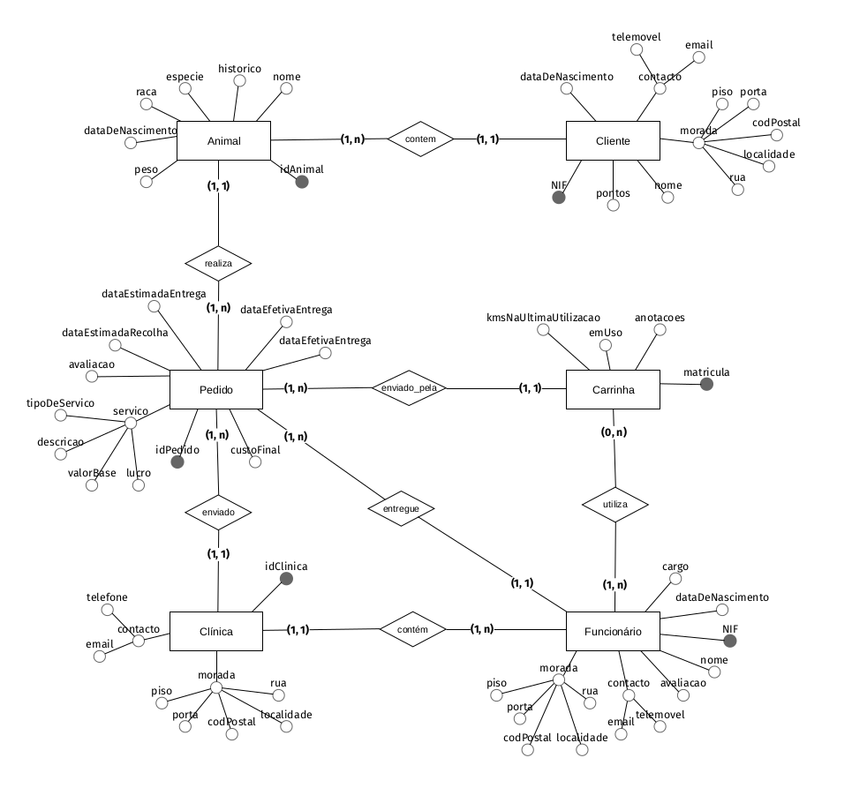
Desta maneira, ficamos com uma melhor prespectiva do modelo a implementar na nossa base de dados da cadeia de clínicas com serviço delivery. Após a validação deste modelo, estamos então em condições de avançar para a sua implementação física.

3.6. Validação do modelo de dados produzido

Para proceder à validação do modelo conceptual, por forma a considerar este o nosso modelo final, derão ser verificados alguns requisitos definidos anteriormente.

- Cada clínica é identificada por um id, tem uma morada e um contacto.

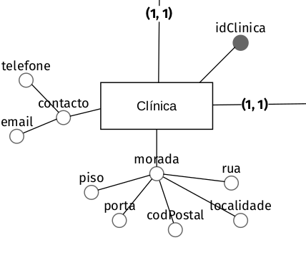

- Cada cliente é identificado pelo seu NIF, e tem nome, data de nascimento, pontos acumulados, contacto e, por fim, morada.

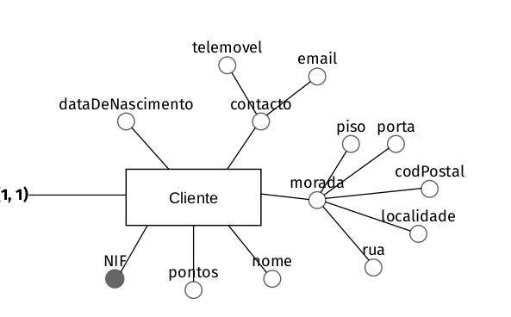

- Cada funcionário é identificado pelo NIF, e tem nome, data de nascimento, contacto, email, avaliação, o seu respetivo cargo e, por fim, morada.

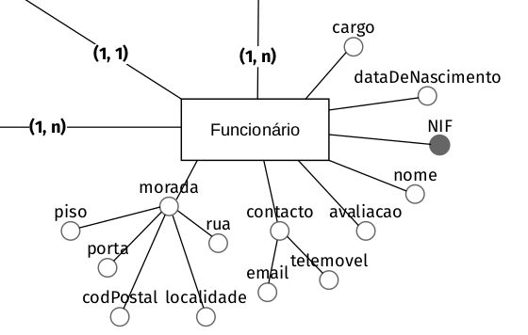

- Cada carrinha usada como transporte é identificada pela matrícula, sendo possível verificar a sua disponibilidade para uso e quantos km percorreu na última viagem. Para além disso, tem um conjunto de anotações sobre o veículo - estado, etc.

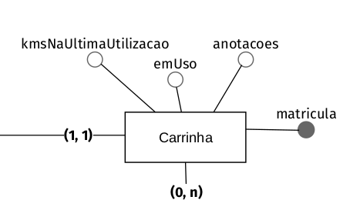

- Cada animal é identificado por um id e contém características como nome, raça, espécie, data de nascimento, peso e histórico clínico.

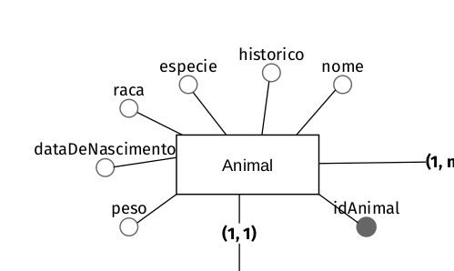

- Cada pedido é identificado por um id, tem data estimada de recolha, data efetiva de recolha e entrega, custo final uma avaliação e um tipo de serviço associado.

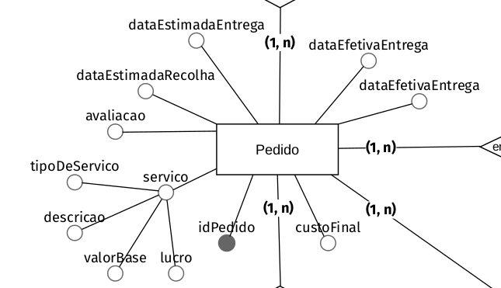

- Uma carrinha pode realizar vários pedidos.
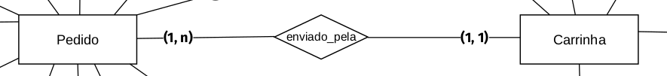

- Modelação Lógica
  - Construção e validação do modelo de dados lógico
Para a construção do nosso modelo lógico baseamo-nos no modelo conceptual desenvolvido anteriormente.
Para chegarmos a este modelo convertemos as entidades do modelo conceptual em tabelas assim como os relacionamentos com requisitos associados. Para identificação de cada entidade utilizamos Primary Keys ou Foreign Keys quando queremos associar relacionamentos entre tabelas.
Com a aplicação destes métodos obtemos as seguintes tabelas:

Clínica:
-Primary Key: idClinica INT
- Atributos:
- Foreign Key: Morada_idMorada INT
Contacto_idContactoINT
Funcionário:
- Primary Key: NIF INT
- Atributos: nome VARCHAR
dataDeNascimento DATE
cargo VARCHAR
avaliacao INT
- Foreign Key: Morada_idMorada INT
Contacto_idContacto INT
Clinica_idClinica INT
Cliente:
- Primary Key: NIF INT
- Atributos: nome VARCHAR
dataDeNascimento DATE
pontos INT
- Foreign Key: Morada_idMorada INT
Contacto_idContacto INT

Animal:
- Primary Key: idAnimal INT
- Atributos: nome VARCHAR
peso REAL
dataDeNascimento DATE
especie VARCHAR
raca VARCHAR
historico VARCHAR

- Foreign Key: Cliente_NIF INT

Pedido:
-Primary Key: idPedido INT
- Atributos: dataEstimadaRecolha DATE
dataEfetivaRecolha DATE
dataEstimadaEntrega DATE
dataEfetivaEntrega DATE
avaliacao INT
custoFinal FLOAT
- Foreign Key: Animal_idAnimal INT
Animal_Cliente_NIF INT
Serviço_idServiço INT
Funcionario_NIF INT
Funcionario_Contacto_idContacto INT
Funcionario_Clinica_idClinica INT
Clinica_idClinica INT
Clinica_Morada_idMorada INT
Clinica_Contacto_idContacto INT
Serviço:
- Primary Key: idServiço INT
- Atributos: tipoServiço VARCHAR
descricao VARCHAR
valorBase FLOAT
lucro FLOAT
- Foreign Key: Não tem

Carrinha:
- Primary Key: matricula VARCHAR
- Atributos: kmsNaUltimaUtil VARCHAR
emUso VARCHAR
anotacoes VARCHAR
- Foreign Key: Funcionario_NIF INT

Contacto:
- Primary Key: idContacto INT
- Atributos: email VARCHAR
telemovel INT
telefone INT
- Foreign Key: Não tem

Morada:
- Primary Key: idMorada INT
- Atributos: codPostal VARCHAR
rua VARCHAR
localidade VARCHAR
porta INT
piso VARCHAR
- Foreign Key: Não tem

  - Desenho do modelo lógico
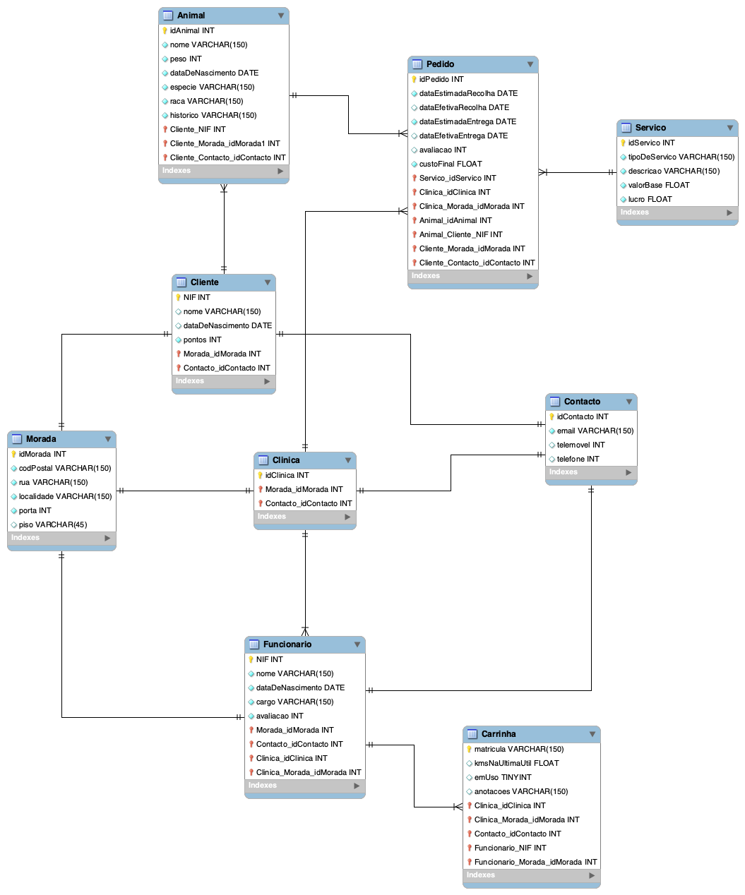

  - Validação do modelo interrogações do utilizador

Após terminada a elaboração do esquema lógico da base de dados, verificamos a sua completude confrontando-os com os correspondentes elementos conceptuais e com os requisitos levantados anteriormente.

A) Contabilizar o total de pedidos num certo dia

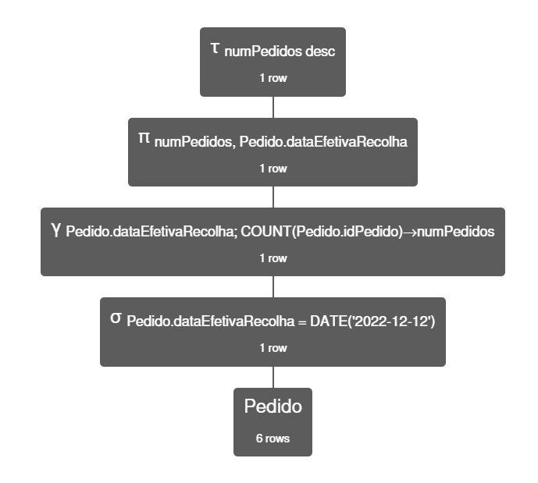

Começamos por selecionar os componentes da entidade Pedido, depois selecionamos a data 2022-12-12 e vamos comparar com atributo dataEfetivaRecolha, de seguida agrupamos a data e o número de pedidos que correspondem a 2022-12-12. Projetamos o número de pedidos e a data, e por fim, ordenamos, descendentemente, a nossa projeção através do números de pedidos.

B) Listar os clientes mensais de cada clínica

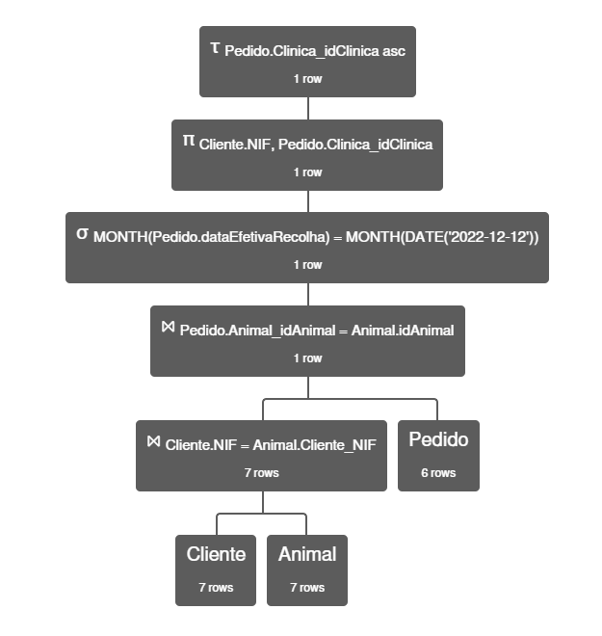

Inicialmente selecionamos as entidades Cliente e Animal e unimo-las através do atributo NIF e selecionamos a entidade Pedido que unimos através do atributo idAnimal. De seguida selecionamos um mês em concreto e projetamos os atributos NIF e idClinica. Por fim, ordenamos ascendentemente o atributo idClinica.

C) Contabilizar o número de animais da mesma raça

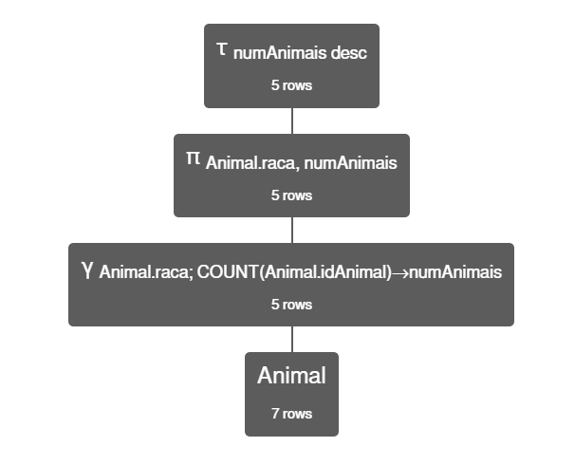

Primeiro selecionamos a entidade Animal, depois agrupamos o atributo raça e o número de animais. De seguida, projetamos os atributos raça e o número de animais. Para terminar, ordenamos essa projeção através do número de animais com a mesma raça.

D) Listar o top 3 de melhores clientes dado uma clínica e um mês específico

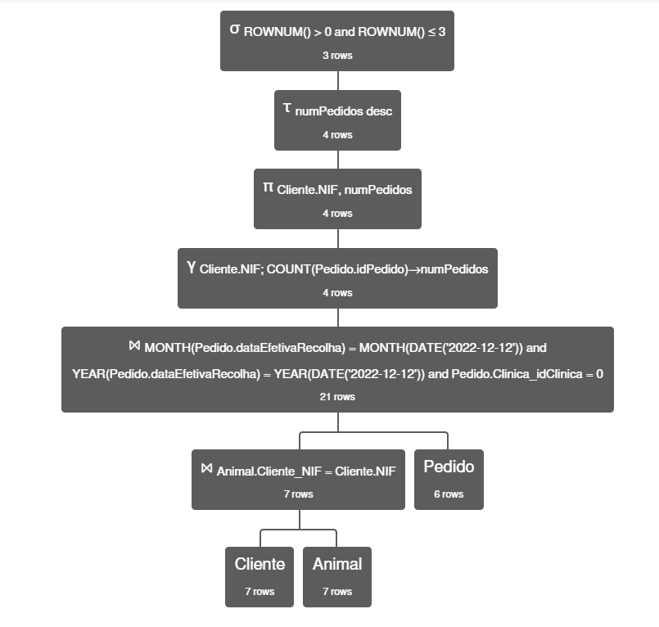

Unimos as entidades Cliente e Animal através do atributo NIF e selecionamos a entidade Pedido. De seguida, fizemos uma junção com um mês específico e uma clínica específica. Em seguida fizemos uma agregação com o atributo NIF e com o número de pedidos. Com isto, projetamos os atributos NIF e número de pedidos.
Por fim, ordenamos descendentemente o número de pedidos e restringimos a um máximo de 3, com o objetivo de obter o top 3.

E) Listar os funcionários de cada clínica agrupados por cargo

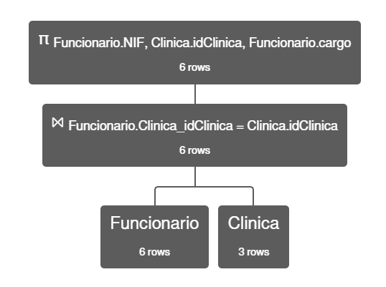

Começamos por selecionar as entidades Funcionário e Clínica, procedemos à sua união através do atributo idClínica e, por fim, projetamos os atributos NIF, idClínica e cargo.

F) Listar as clínicas e a quantidade de pedidos de cada clínica num certo dia
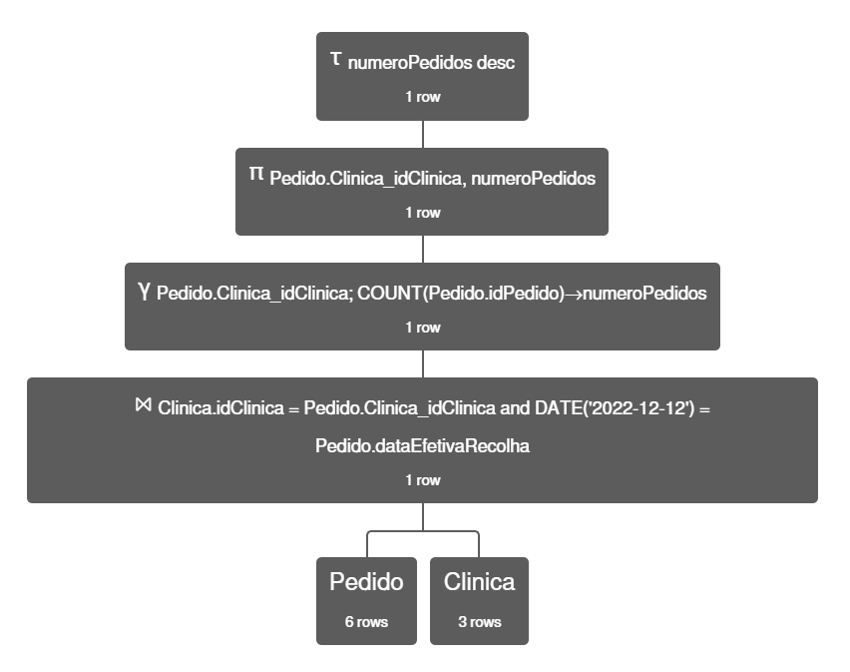

Selecionamos as entidades Pedido e Clínica e realizamos a sua união através do atributo idClinica e selecionamos um certo dia, de seguida fizemos uma agregação com o atributo idClinica e com o numero de pedidos. Depois, projetamos o atributo idClinica e o número de pedidos e, por fim, ordenamos descendentemente o número de pedidos.

4.5. Revisão do modelo lógico

Com a construção das tabelas das entidades no modelo lógico, com a correta identificação das chaves primárias e estrangeiras pertencentes a cada uma, a representação gráfica do modelo foi imediata, usando a mesma multiplicidade entre relacionamentos e entidades, nas tabelas.
Em seguida, foi realizada uma validação desse modelo através da normalização e das interrogações do utilizador que nos permitiu concluir que o nosso modelo seria o modelo lógico final.

- Implementação Física

5.1. Tradução de esquema lógico para o sistema de gestão de bases de dados escolhido em SQL

Neste trabalho, usamos o MySQL como sistema de gestão de bases de dados, uma vez que nos foi introduzido na Unidade Curricular de Base de Dados.
A tradução do modelo lógico para um sistema em MySQL foi feita pelo comando “converter para físico”. Este comando gerou o código necessário para criar a base de dados em SQL com base no modelo lógico anteriormente estabelecido. Foi apenas preciso copiar o código gerado para um scrip SQL, adicionando os comandos para criar o schema e, ao correr o ficheiro, fomos capazes de criar a base de dados em SQL.

5.2. Tradução das interrogações do utilizador para SQL (alguns exemplos)

A partir das árvores geradas na secção anterior fomos capazes de converter as interrogações do utilizador para SQL de uma forma rápida e eficaz.

(a) Contabilizar o total de pedidos num certo dia
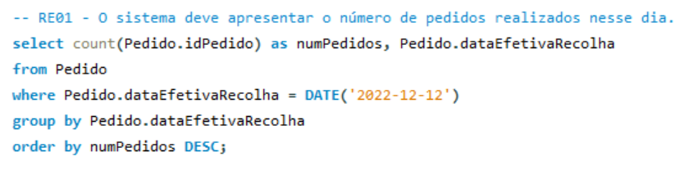

(b) Listar os clientes mensais de cada clínica
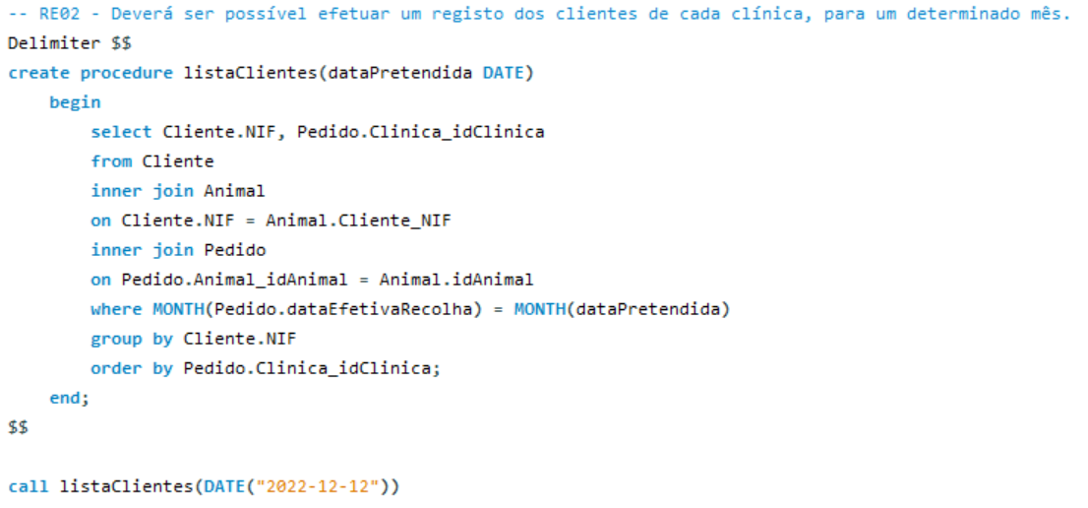

(c) Contabilizar o número de animais da mesma raça

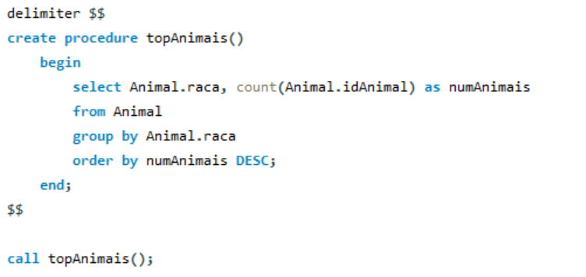

(d) Listar o top 3 de melhores clientes dado uma clínica e um mês específico
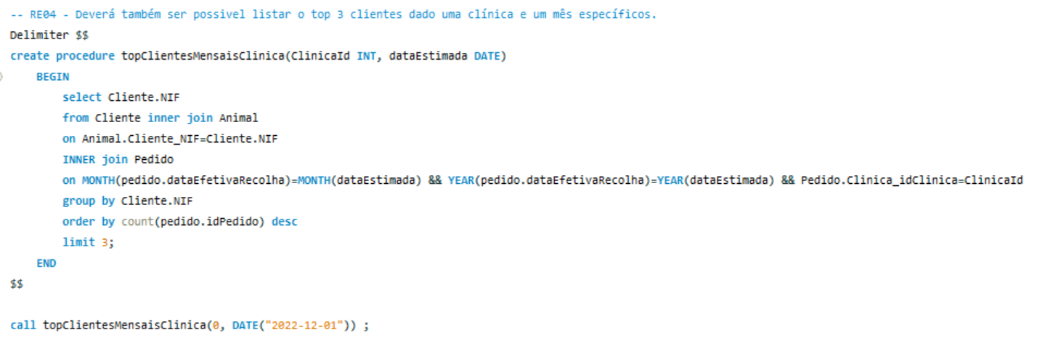

(e) Listar os funcionários de cada clínica agrupados por cargo
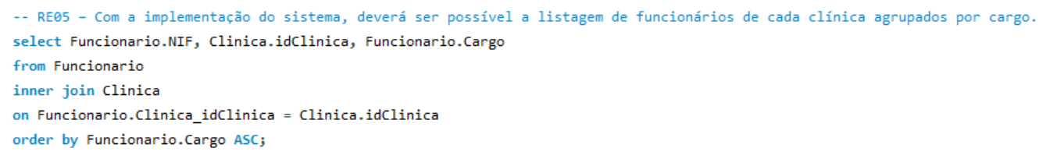

(f) Listar as clínicas e a quantidade de pedidos de cada clínica num certo dia
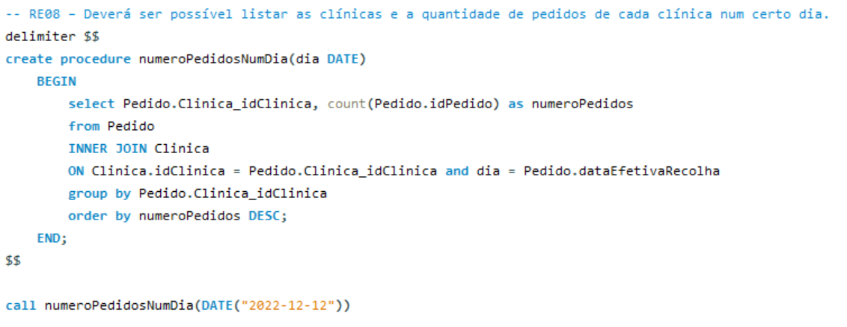

(g) Verificar o funcionário com o menor número de pedidos realizados num período de 5 dias consecutivos, para uma determinada clínica
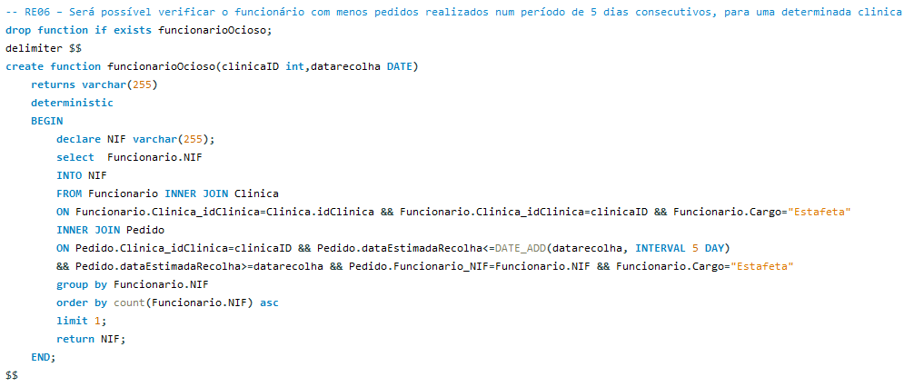

5.3. Definição e caracterização das vistas de utilização em SQL
- Lista de funcionários
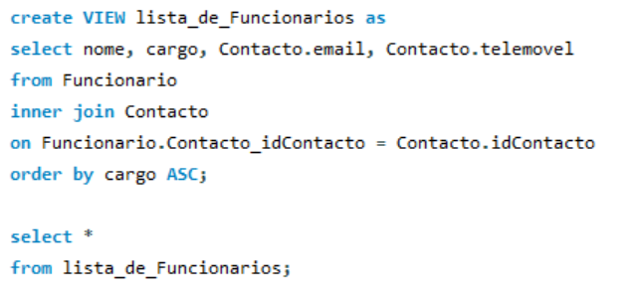

Vista sobre a lista de funcionários em que os mesmos terão acesso, que contém informações não tão confidênciais sobre cada funcionário.
- Informação de pedidos
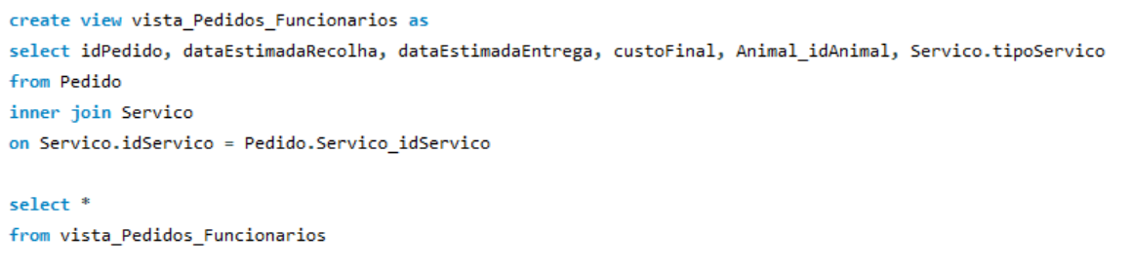

Vista do acesso a informações gerais sobre pedidos pelos funcionário funcionários.

5.4. Cálculo do espaço de bases de dados (inicial e taxa de crescimento anual)

5.5. Plano de segurança e recuperação de dados

6. Conclusões e Trabalho Futuro
<<Elaborar uma apreciação crítica sobre o trabalho realizado, apontando os seus pontos fortes e fracos. Adicionalmente, caso se aplique, enunciar eventuais tarefas a realizar futuramente ou novas opções para estender o trabalho realizado.>>

7. Referências Bibliográficas
<<Apresentar a lista de referências bibliográficas referidas ao longo do relatório; recomenda-se a utilização do formato Harvard - http://libweb.anglia.ac.uk/referencing/harvard.htm>>
https://dbis-uibk.github.io/relax

Lista de Siglas e Acrónimos
<<Apresentar uma lista com todas as siglas e acrónimos utilizados durante a realização do trabalho. O formato base para esta lista deverá ser da forma como abaixo se apresenta.>>

BD Base de Dados
DW Data Warehouse
OLTP On-Line Analytical Processing
... ...

Anexos
<<Os anexos deverão ser utilizados para a inclusão de informação adicional necessária para uma melhor compreensão do relatório o para complementar tópicos, secções ou assuntos abordados. Os anexos criados deverão ser numerados e possuir uma designação. Estes dados permitirão complementar o Índice geral do relatório relativamente à enumeração e apresentação dos diversos anexos.>>

- Anexo 1

